Памятка для родителей по правилам дорожного движения.
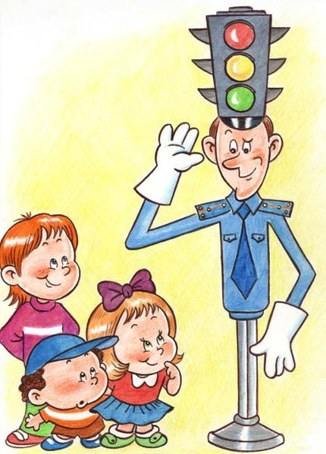
Пешеход – это лицо, которое находится вне транспортного средства на дороге.
У пешеходов есть обязанности, давайте повторим их еще раз:
- Пешеходы должны двигаться по тротуарам или пешеходным дорожкам, а при их отсутствии — по обочинам.
- При движении по краю проезжей части пешеходы должны идти навстречу движению транспортных средств.
- В темное время суток или в условиях недостаточной видимости пешеходам рекомендуется иметь при себе предметы со светоотражающими элементами.(желательно, на одежде)
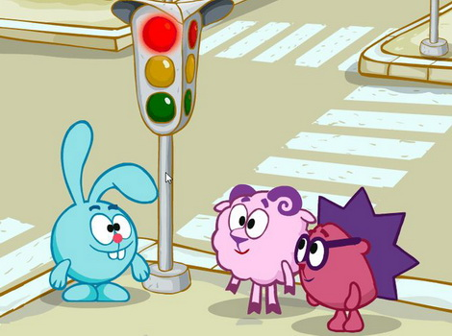
- Пешеходы должны пересекать проезжую часть по пешеходным переходам, в том числе по подземным и надземным, а при их отсутствии — на перекрестках по линии тротуаров или обочин.
Уважаемые родители, ознакомьтесь с памяткой по обучению детей правилам дорожного движения:
- Не оставляйте детей без присмотра у дороги. Не разрешайте детям играть вблизи дороги или на проезжей части.
- Уважаемые родители, не спешите, переходите дорогу размеренным шагом. Объясните ребенку, что при переходе дороги нужно сосредоточиться.
- Не переходите дорогу на красный или жёлтый сигнал светофора. Переходите дорогу только в местах, обозначенных дорожным знаком «Пешеходный переход».
- Не выходите с ребёнком из-за кустов или машины, убедитесь, что на дороге нет транспортных средств.
- Не посылайте ребёнка переходить или перебегать дорогу впереди Вас . Маленького ребёнка надо крепко держать за руку.
- Научите своего ребенка: прежде чем сделать первый шаг с тротуара, повернуть голову и осмотреть дорогу во всех направлениях.
Уважаемые родители! Будьте примером для своего ребенка в поведении на дороге, как пешеход. Помогите Вашему ребенку сохранить жизнь и здоровье на дороге! 